Người ta thường chắc chắn rằng phía sau một người đàn ông thành công là bóng dáng của một người phụ nữ. Nhưng ít ai biết rằng, phía sau sự bình yên của mỗi người, mỗi nhà, mỗi cơ quan, trường lớp… là bóng dáng của những con người thầm lặng, ngày đêm làm nhiệm vụ canh gác - đó là những người làm nghề bảo vệ. “Bác Thanh” là danh từ riêng đẹp đẽ, dung dị, gần gũi, thân thuộc với cả thầy trò trường THCS Thượng Thanh - “Người gác thành” mẫn cán của chúng tôi.
Bác Nguyễn Đức Thanh, sinh ngày 03/01/1978, cư trú tại địa chỉ số nhà 6 hẻm 96/38/10 tổ 13 phường thượng Thanh Long Biên Hà Nội. Trước khi vào làm tại trường, bác làm nghề cơ khí, công việc khá nặng nhọc, nên khi thấy sức khỏe của mình không còn phù hợp nữa, bác đã xin nghỉ sớm. Bác xin làm bảo vệ cho nhà trường từ tháng 2 năm 2023 đến nay. Quãng thời gian gắn bó với nhà trường tuy chưa dài, nhưng đủ để bác mang đến nhiều tình cảm ấm áp cho cả thầy, trò và phụ huynh học sinh trường THCS Thượng Thanh chúng tôi​.
Bác Thanh có dáng người cao, hao hao gầy, da ngăm ngăm trông rất rắn rỏi, khuôn mặt bác lộ rõ nét từng trải và chất chứa đầy sự chiêm nghiệm theo năm tháng. Tôi còn nhớ buổi sáng hôm ấy khi đến trường, ở cổng, người đầu tiên tôi gặp là bác trong trang phục nhân viên bảo vệ quen thuộc của trường. Với nụ cười thân thiện, hiền lành trên môi, lời chào vừa kính lễ, vừa gần gũi “Chào cô giáo nhé!”, bác đã giúp tôi cảm nhận được một ngày làm việc sẽ thật tốt lành khi đến trường được chào đón bằng một nụ cười thân thiện. Không chỉ tôi lúc ấy, các đồng nghiệp khác hay các con học sinh đều được bác tặng nụ cười mang niềm vui tinh thần cho ngày mới. Ấn tượng ấm áp của ngày gặp bác đầu tiên ấy, tôi đã ghi trong lòng và cũng luôn nhắc nhở mình hãy mang tặng nụ cười, lời chào chân thành cho tất cả mọi người như bác. Sau này, tôi có từng hỏi bác sao có thể luôn vui cười thế, bác bảo rằng “Trước đây tôi làm cơ khí nhà máy, nên những người tôi gặp toàn là độ tuổi thanh niên, trung niên giống như mình, cả ngày cặm cụi, mệt mỏi, nhăn nhó nhiều hơn. Nhưng từ khi chuyển sang bảo vệ trường học, tôi như được trẻ lại cả vài chục tuổi. Cứ mỗi sáng, ở trước cổng tôi đứng, các cháu học sinh đến trường í ới chào tôi. Cháu nào cũng cười tươi rạng rỡ, nên mình cũng cứ thế vui lây!”. Hình ảnh luôn tơi tắn, thân thiện ấy khiến cho giáo viên chúng tôi và các con học sinh có thêm một tấm gương sáng về ứng xử văn hóa trong nhà trường trong cách chào hỏi.
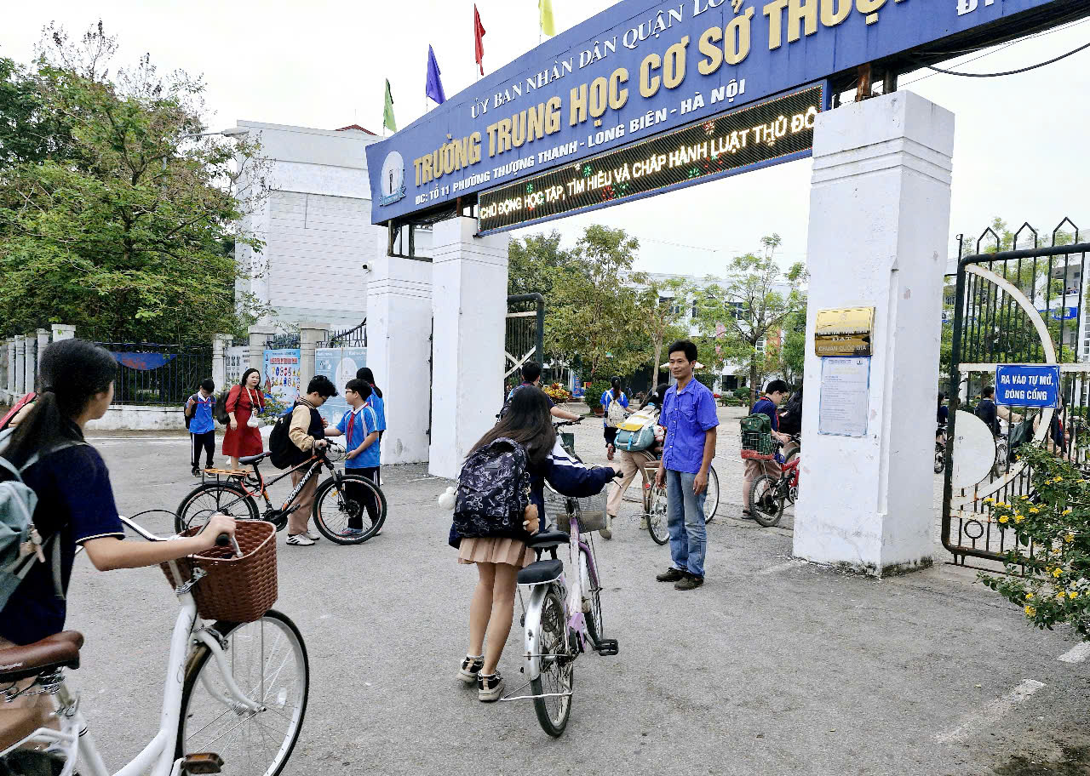
Bác luôn nở nụ cười thân thiện khi chào đón học sinh.
Một nghề không đòi hỏi bằng cấp, học thức quá cao nhưng lại cần những con người cần mẫn, có đạo đức nghề nghiệp, có tác phong của một người lính thời bình, và đặc biệt họ là những con người yêu cái nghề mà cuộc đời đã sắp xếp cho họ. Và bác Thanh, nhờ sự cố gắng, tâm huyết, có trách nhiệm trong từng công việc bác làm ở trường mà Ban giám hiệu cùng các giáo viên, nhân viên nhà trường luôn ghi nhận và đánh giá cao hiệu quả công việc do bác đảm nhận và thực hiện. Thông thường, nhiệm vụ của bác sẽ là trực tại cổng chính, nơi để xe để hướng dẫn học sinh, quý phụ huynh và khách tới nhà trường làm việc 24/7. Ngoài ra, nhiệm vụ của nhân viên bảo vệ trường học còn có nhiều chức năng khác như: Tiến hành tổ chức, lập kế hoạch cho công tác bảo vệ cho trường học, giữ vững trật tự an ninh và ngăn ngừa những đối tượng xấu, đối tượng không liên quan xâm nhập vào trường học, giữ gìn và bảo vệ tài sản của tập thể; Cùng các cơ quan, chính quyền địa phương thực hiện những biện pháp ngăn chặn và phát hiện kịp những hành vi vi phạm pháp luật, lôi kéo thực hiện tệ nạn trong khu vực trường học; Quản lý chìa khóa một số phòng học, các phòng ban và có nhiệm vụ kiểm tra, thực hiện mở cửa và đóng cửa khi ra vào và kết thúc buổi học theo đúng giờ giấc quy định; Đánh trống, thông báo giờ học tiếp theo của phòng đào tạo; Bảo vệ cho các kỳ thi, kỳ lễ hội được tổ chức trong khuôn viên trường học và phòng ngừa tình trạng cháy nổ hoặc tình huống bất ngờ….Công việc của một nhân viên bảo vệ nhiều là thế mà tổ bảo vệ chỉ có 3 người thay ca nhau thực hiện. Bác là tổ trưởng tổ bảo vệ, không những phân công, chia đều công việc cho mọi người, bác còn làm rất vui vẻ làm thêm vô số những việc không tên khác. Ai khó khăn gì cũng gọi bác: “Bác Thanh ơi, lớp em hỏng đèn, thay giúp em”, “Bác Thanh ơi, xem cho lớp em cái rèm cửa, không kéo lên được”, , “Bác Thanh ơi, lớp cháu hỏng 2 cái ghế, nó gãy thanh ngang rồi, bác hàn giúp cháu nhé”, “Bác Thanh ơi, xe cháu bị tuột xích”, “Bác Thanh ơi, xe cháu bị non hơi”, “ Bác ơi, em gửi cái áo đồng phục cho con thay”, “Bác Thanh ơi….”,…Tiếng gọi thân thương ấy cứ ngày nào cũng vang lên. Ai nhờ gì bác cũng giúp, từ giáo viên, học sinh, đến cả các bác phụ huynh khi đến trường với sự nhiệt tình và nụ cười luôn nở trên môi - nụ cười ấm áp mà lần đầu gặp tôi đã thấy. Cứ như thế, bác đã trở thành cầu nối tình cảm cho giáo viên - học sinh - phụ huynh học sinh nữa.
Bác có tác phong nhanh nhẹn, suy nghĩ tích cực và cũng rất thương yêu học sinh như bao người làm giáo dục khác. Buổi sáng hay buổi chiều, bác thường đi quanh các dãy nhà, vào từng lớp học, nhắc nhở học sinh không đem đồ ăn vào trong lớp, không vứt rác bừa bãi, động viên các con học sinh năng hoạt động nhẹ nhàng dưới sân trường cho khoẻ khoắn, quan tâm hướng dẫn những vị khách chỗ để xe, phòng tiếp khi họ đến trường giải quyết công việc. Bác thân thiện, vui tính, yêu đời, tràn đầy nhiệt huyết mà có khi ngay cả những người trẻ cần học hỏi và duy trì nề nếp, tác phong như bác. Đến chiều tối, cổng trường từ từ khép lại, không khí vắng lặng và yên tĩnh dần, khi tất cả đã về hết chỉ còn lại bác với ngôi trường thì bác lại một lần nữa đi kiểm tra, xem lớp nào chưa tắt điện, khóa cửa lớp. Công việc tưởng chừng như đơn giản nhưng lại đòi hỏi sự tỉ mỉ, tinh thần trách nhiệm cao và có sức khỏe bền bỉ. Bởi ngày nào cũng vậy, ngày nắng cũng như ngày mưa, bác đều phải đi tuần quanh trường. Nếu phải ca trực tối, mỗi khi tranh thủ chợp mắt, bác đều phải tuần tra cả trường lại một lượt rồi mới yên tâm kê lưng, gối đầu; mỗi đêm vài lần như thế. Đấy là chưa kể, ban đêm, hễ có tiếng động, chó cắn, bất chấp mưa gió thế nào bác cũng phải dậy kiểm tra. Có bác, chúng tôi thấy an toàn và yên tâm hơn rất nhiều. Và nhờ vậy, ngôi trường trở thành chốn bình yên và luôn rộn rã tiếng cười của thầy - trò.
Từng là một thợ cơ khí lành nghề, bác đã mang kinh nghiệm và sự khéo léo của mình để xử lí gần như hết tất cả những trường hợp bàn ghế hỏng hóc gãy chân, long ốc, sập ngăn…, hay những chân ghế gãy bỏ đi từ bao giờ, thanh sắt cũ mèm, chỉ vài thao tác hàn xì, cắt ghép, bác đã biến chúng thành một cái chậu hoa, cái nan cài trang trí thích mắt, làm thành vật dụng trang trí cho quang cảnh sư phạm nhà trường. Trường tôi, HS đều trên địa bàn phường nên đi xe đạp nhiều, vậy nên trường hợp xe đạp bị hết hơi, tuột xích, hay cong vành,…bác đều nhiệt tình giúp các con mà chưa bao giờ lấy phí, bác xuề xòa bảo “mọi thứ tôi có sẵn mà, làm thêm cho nó khỏe tay chân”. Đúng là bác có sẵn, sẵn tay nghề được tôi rèn, sẵn công cụ làm việc, sẵn cả tấm lòng cho đi. Quan sát cách bác làm việc với sự tập trung, cẩn thận, đầy trách nhiệm, cách bác vui đùa cùng bọn trẻ vào giờ ra chơi và lúc chúng đá bóng, đánh cầu; cách bác giúp đỡ các cô giáo sửa chữa bảng biểu trong mỗi lớp học… tôi càng cảm nhận được bác thật sự coi trường là nhà, thầy cô giáo và các con HS là người thân.
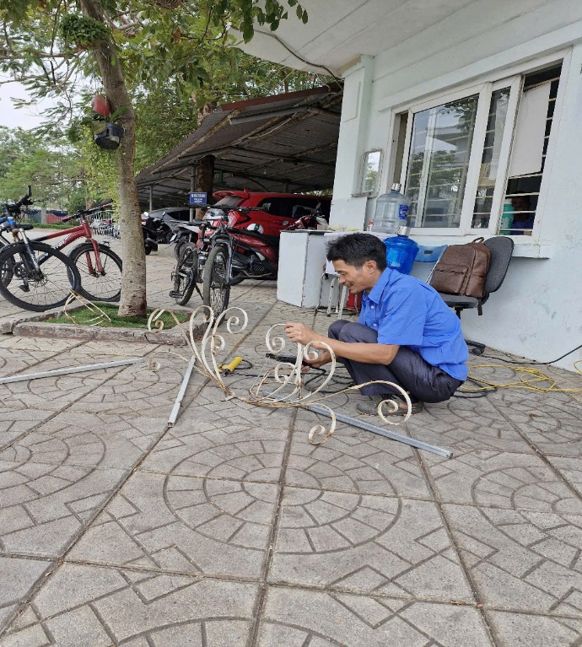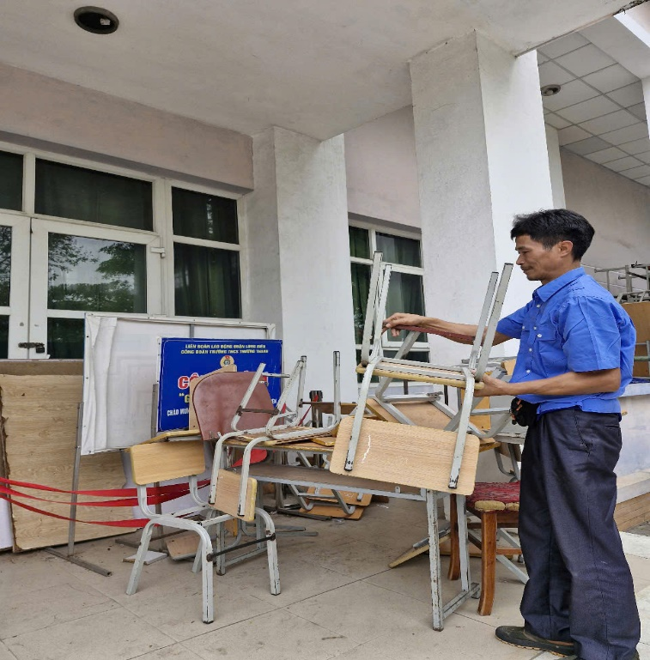
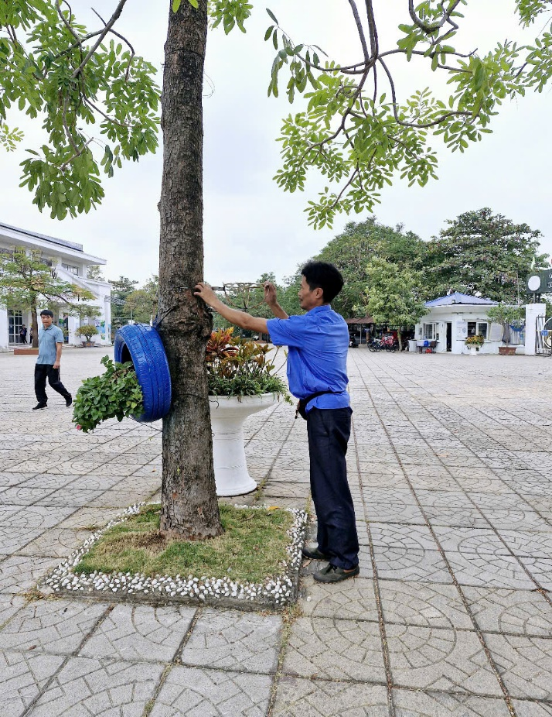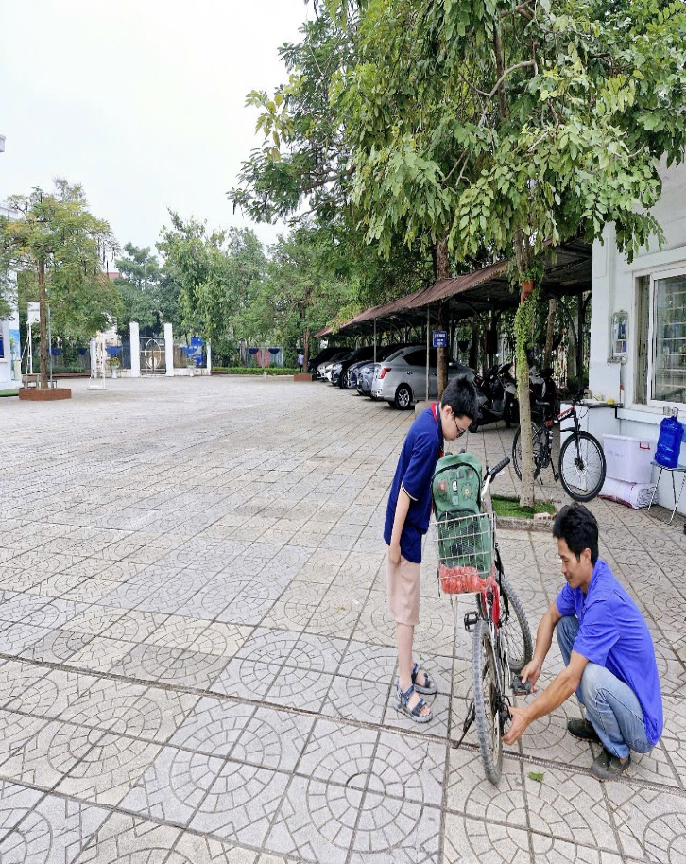
Bác Thanh trong hình ảnh làm đẹp cho trường và giúp đỡ HS.
Cơn bão Yagi đi qua, cùng với biết bao địa điểm khác trên toàn thành phố Hà Nội, cộng thêm đặc thù, không gian nhà trường rộng, nhiều cây xanh, trường THCS Thượng Thanh cũng oằn mình gánh bão. Cơn bão đã gây ra những thiệt hại đáng kể đối với nhà trường: nhiều cây xanh đổ, bật gốc, bảng hiệu bị rơi, kính vỡ ở một số ô cửa, một mảng tường cổng trường đổ sập vì cây đè... Tuy nhiên, ngay trước khi cơn bão đổ bộ, bác Thanh cùng tổ bảo vệ đã chủ động giằng cố chặt các loại bảng hiệu lớn, chậu hoa cây cảnh được bê gọn gàng, san sát nhau, cửa sổ cài chốt chặt…Bão tan, bác cũng là người đầu tiên trực trường dù không phải kíp trực, bác thị sát, nắm bắt thiệt hại và đưa ra phương án khắc phục nhanh chóng, hiệu quả cùng Ban Giám hiệu nhà trường. Nhờ tinh thần hết lòng bảo vệ trường lớp đó, bác cùng toàn thể giáo viên, phụ huynh và học sinh đoàn kết, chung sức, cùng nhau khắc phục hậu quả sau bão thật gấp rút, gọn gàng, sởm trả lại quang cảnh sư phạm nhà trường thoáng đãng, an toàn cho các con vui chơi. Để tuyên dương tấm gương sống và làm việc đầy trách nhiệm của bác, BGH nhà trường đã quyết định khen thưởng xuất sắc cấp trường và đề xuất khen cao cấp Quận. Thầy trò và học sinh nhà trường lại có thêm tấm gương sáng để học hỏi, noi theo
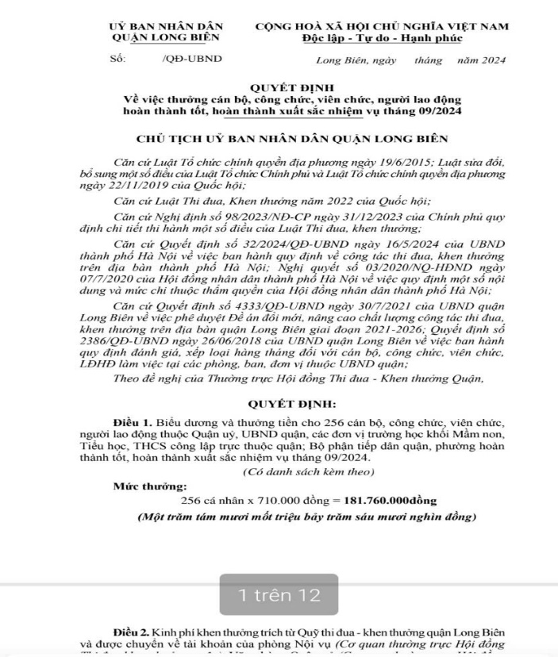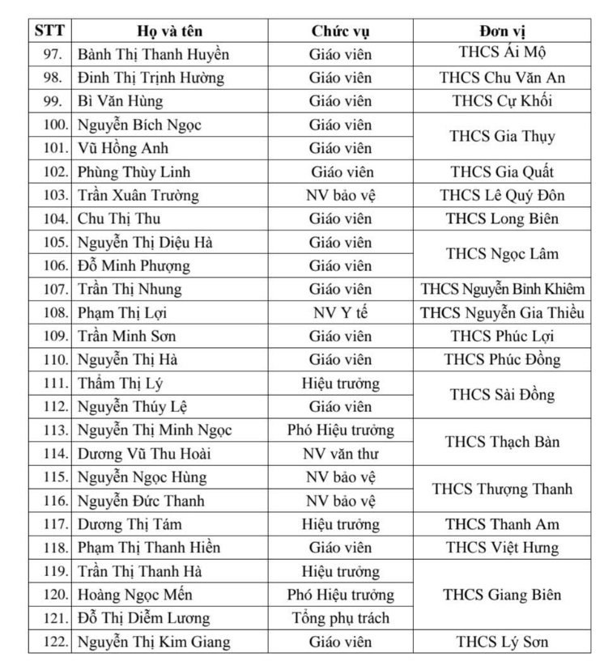
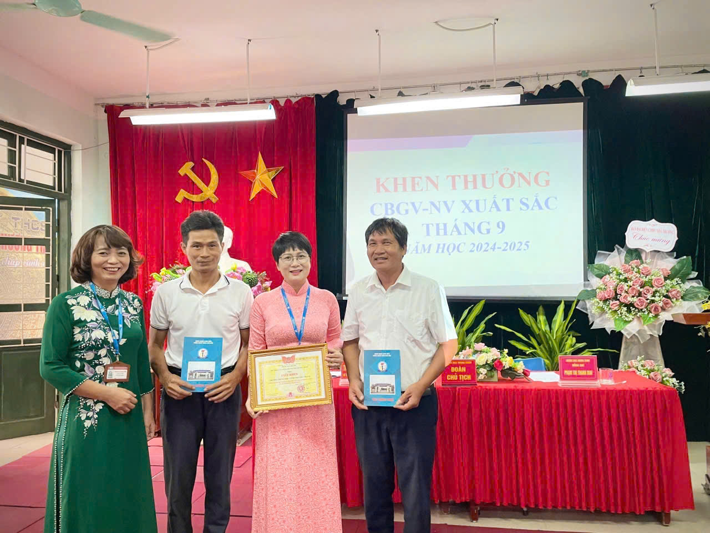
Bác Thanh được khen thưởng xuất sắc cấp trường và khen cao cấp Quận.
Trong công việc thì tận tụy, cống hiến, còn trong cuộc sống, bác luôn giữ gìn lối sống mẫu mực, giản dị; có mối quan hệ thân thiện, hòa nhã với mọi người xung quanh. Ở gia đình, bác là một người cha chu toàn mọi công việc, một người chồng tâm lí, luôn gánh vác trách nhiệm. Gia đình bác sống hạnh phúc và được mọi người chòm xóm yêu quý, kính trọng, các con của bác dù không học cao nhưng đều chăm ngoan, chịu khó lao động, yêu kính bố mẹ. Với bác, “đó là niềm hạnh phúc và mong muốn cả đời”. Bác trải lòng thêm rằng “Tôi tự hào khi khoác trên mình chiếc áo màu xanh bảo vệ. Càng tự hào hơn khi đó là nghề mà tôi thấy yêu thích, vợ và các con tôi thấy vui, . Tôi cũng mong tất cả mọi người hãy cùng chú ý một chút để thấy rằng người bảo vệ cũng đáng được tỏa sáng, đáng được vinh quang và đáng được trân trọng”. Lời bộc bạch của bác thật sâu sắc biết bao!
Vậy đấy, một người lặng thầm với bao việc “không tên”, nhưng lại luôn ghi vào lòng mỗi thành viên chúng tôi một tình cảm nồng ấm chân thật. Tự nhiên mà chân chất, gần gũi mà ấm áp, thân thương mà gắn bó… Thời gian bác về trường công tác chưa dài, nhưng chả hiểu từ bao giờ, sự có mặt của bác trong phòng bảo vệ hay dáng đi, cử chỉ của bác trở nên thân thương đến lạ.
Một mùa đông nữa đang về. Sân trường tôi chuẩn bị đón những đợt gió mùa đông bắc lạnh giá, nhưng chúng tôi biết mình sẽ ấm hơn khi đến trường. Bởi chỉ cần một cái gật đầu, một nụ cười chào nhau khi qua cổng là tôi hiểu rằng “người gác thành” vẫn khỏe và chúng tôi luôn được bình yên. Như hương một dược tỏa ra ngan ngát, tấm gương của bác sẽ được lan tỏa và truyền cảm hứng cho những người trong nghề bảo vệ nói riêng và ngành giáo dục nói chung. Bác là một bông hoa thắm đỏ trong vườn hoa đẹp của Trung học cơ sở Thượng Thanh.

